Koncernledergruppe Jyske Bank 2022.
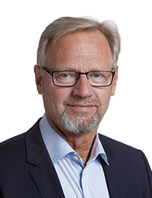

Anders Christian Dam
Ordførende direktør
Afdeling:Koncerndirektion
E-mail:direktion@jyskebank.dk
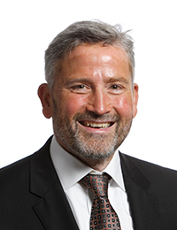

Niels Erik Jakobsen
Bankdirektør
Afdeling:Koncerndirektion
E-mail:direktion@jyskebank.dk

Per Skovhus
Bankdirektør
Afdeling:Koncerndirektion
E-mail:direktion@jyskebank.dk
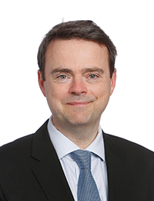

Peter Schleidt
Bankdirektør
Afdeling:Koncerndirektion
E-mail:direktion@jyskebank.dk
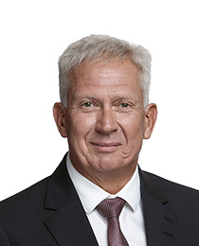

Benny Laibach Pedersen
Direktør
Afdeling:Kredit
E-mail:benny-pedersen@jyskebank.dk
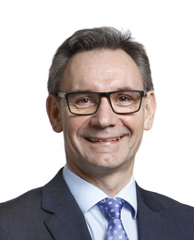

Birger Krøgh Nielsen
CFO
Afdeling:Økonomi
E-mail:birger-nielsen@jyskebank.dk
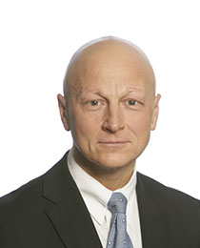

Bo Ancher Christensen
Direktør
Afdeling:Forretningsservice
E-mail:bac@jyskebank.dk
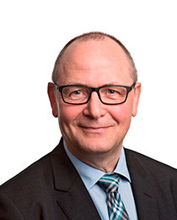

Carsten Tirsbæk Madsen
Adm. direktør
Afdeling:JR Direktion
E-mail:ctm@jyskerealkredit.dk

Erik Gadeberg
Managing Director
Afdeling:Capital Markets
E-mail:gadeberg@jyskebank.dk

Erik Qvirin Hansen
Direktør
Afdeling:Kommunikation og marketing
E-mail:eqh@jyskebank.dk
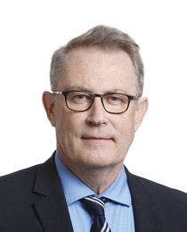

Erling Fløe Kristensen
Direktør
Afdeling:Jyske Bank Private Banking
E-mail:erling.kristensen@jyskebank.dk
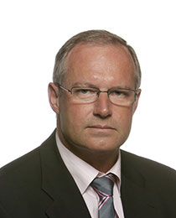

Finn Bødker Knudsen
Direktør
Afdeling:Ejendomme
E-mail:fbk@jyskebank.dk
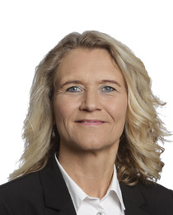

Hanne Birgitte Møller
Funktionsdirektør
Afdeling:Koncerndirektionssekretariatet
E-mail:hbm@jyskebank.dk
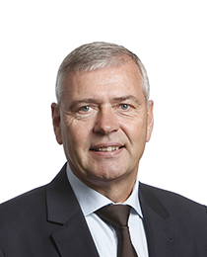

Jes Rosendal
Direktør
Afdeling:Jyske Bank Privat
E-mail:jes.rosendal@jyskebank.dk

Klaus Naur
Adm. Direktør
Afdeling:JF Direktion
E-mail:naur@jyskefinans.dk
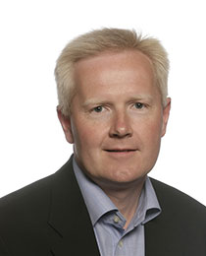

Knud Nørbo
Direktør, HR
Afdeling:HR
E-mail:noerbo@jyskebank.dk

Lars Stensgaard Mørch
Direktør
Afdeling:Forretningsstrategi
E-mail:lm@jyskebank.dk
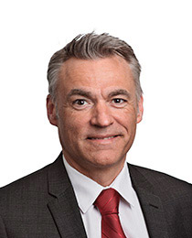

Lars Waalen Sandberg
Direktør
Afdeling:Kvalitet og Effektivitet
E-mail:sandberg@jyskebank.dk
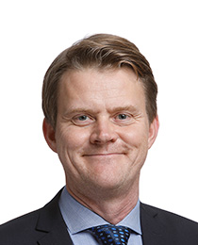

Martin Skovsted-Nielsen
Juridisk Direktør
Afdeling:Juridisk - Ledelse
E-mail:martin.nielsen@jyskebank.dk
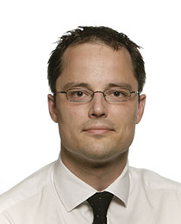

Peer Roer Pedersen
Direktør
Afdeling:Risiko
E-mail:prp@jyskebank.dk
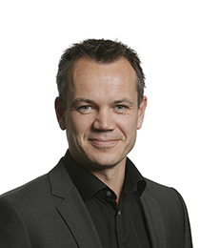

Rune Møller
Direktør
Afdeling:Jyske Bank Erhverv
E-mail:rune@jyskebank.dk
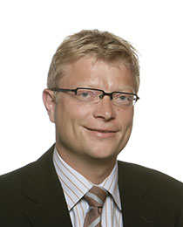

Søren Skyum Elbert
Områdedirektør
Afdeling:Compliance
E-mail:sej@jyskebank.dk

